ACTIVIDADES U5 – NEUMÁTICA E HIDRÁULICA (PARTE I)
- Una prensa hidráulica consta de dos émbolos de 1 m y 10 cm de radio respectivamente. ¿Qué fuerza tendremos que ejercer para levantar una máquina de 180 kg de peso?

- Tenemos un recinto cilíndrico de 2 litros lleno de aire comprimido que se encuentra a 2,5 bar. Si la presión exterior es de una atmósfera y la superficie del émbolo que cierra el recinto es de 400 cm2, ¿cuál será el desplazamiento horizontal del pistón si dejamos que el aire se expansione libremente?

- Una piscina de 16 m2 de superficie y 2 metros de altura tarda 8 minutos en vaciarse por un desagüe de 40 cm de diámetro. Calcula la velocidad con la que el agua pasa por el desagüe.

- Calcula la altura a la que se puede elevar el chorro de una fuente que sale a una velocidad de 4 m/s.

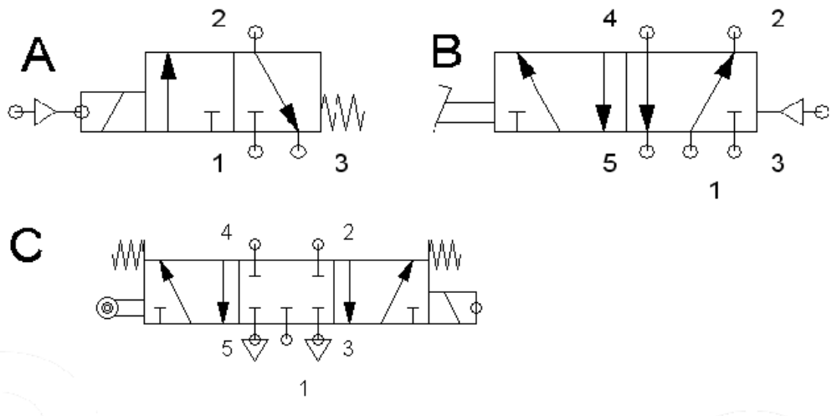
- Describe las siguientes válvulas distribuidoras:

- Dibuja el símbolo de (puedes utilizar la constructora de válvulas del apartado 2.3 de la página web de esta unidad):
a) una válvula 3 / 2 normalmente abierta con accionamiento por pulsador y retorno.

b) una válvula 2 / 2 normalmente cerrada pilotada eléctricamente en ambos sentidos.

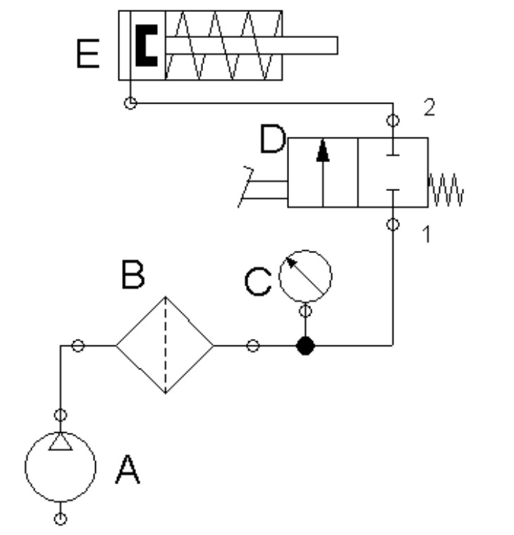
- Identifica dando la mayor información posible los componentes A, B, C, D y E presentes en este circuito. ¿Se trata de un circuito neumático o hidráulico?

